ПОМНИТЕ, ЧЕМ БОЛЬШЕ ВЫ ЗНАЕТЕ О ЗАКОНАХ,
О СВОИХ ПРАВАХ И ОБЯЗАННОСТЯХ, ТЕМ МЕНЬШЕ БУДЕТ ВЕРОЯТНОСТЬ ВАШЕГО ПОПАДАНИЯ В СЛОЖНУЮ ЖИЗНЕННУЮ СИТУАЦИЮ



«Правонарушения от «скуки»

Скука – беспечная разлука
С тем, что возможно изменить.
Со временем до дела нет досуга
Омут безделья способен погубить.

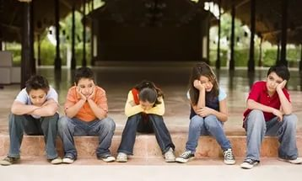

Знание существует для того, чтобы его распространять (Ральф Эмерсон)

Знания — это убежище и приют, удобные и необходимые нам в преклонные годы,
и если мы не посадим дерева, пока мы молоды, то, когда мы состаримся, у нас не будет тени, чтобы укрыться от солнца. (Филип Дормер Стенхоп Честерфилд)
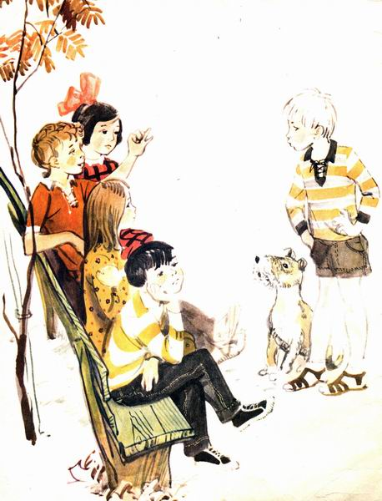 | «Кто на лавочке сидел,  Кто на улицу глядел,  Толя пел,  Борис молчал,  Николай ногой качал.  Дело было вечером,  Делать было нечего..» (С. Михалков)
Так и начинаются «весёлые» истории подростков, заканчивающиеся далеко не с весёлым концом. В данном случае речь пойдёт
о правонарушениях, предусмотренных Кодексом Российской Федерации об административных правонарушениях (далее – КоАП РФ), Законом Свердловской области от 14.06.2005г. № 52-ОЗ «Об административных правонарушениях на территории Свердловской области» (далее – Закон).

К административной ответственности может быть привлечено лицо, достигшее к моменту совершения правонарушения 16 лет.

Среди факторов, способствующих совершению правонарушений, наибольшее значение имеют факторы, связанные с потребностью самоутверждения
и влияния окружающих: стремление к самостоятельности и независимости, негативная оценка окружающих способностей подростка, влияние друзей
и знакомых. Немаловажное значение имеет неуверенность подростков
в завтрашнем дне. Также решающее значение имеют материальные факторы: напряженная социально-экономическая ситуация отсутствие возможности «заработать».
Какие правонарушения чаще всего совершаются подростками? И какое наказание может быть назначено?

Когда гнев впереди — ум позади.

Статья 5.61. КоАП РФ Оскорбление (до 08.12.2011 данное правонарушение было отнесено к преступлению и влекло за собой уголовную ответственность)
У папы Финтифлюшкина,  У мамы Финтифлюшкиной,  У сына Финтифлюшкиных  (Ему девятый год!) -  Не драма, не комедия,  А личная трагедия:  Семейную фамилию  Малыш не признает……..  Но Феде Финтифлюшкину  Нет дела до того,  Поскольку друг за дружкою  Все дети Финтифлюшкою  Теперь зовут его (С. Михалков) | 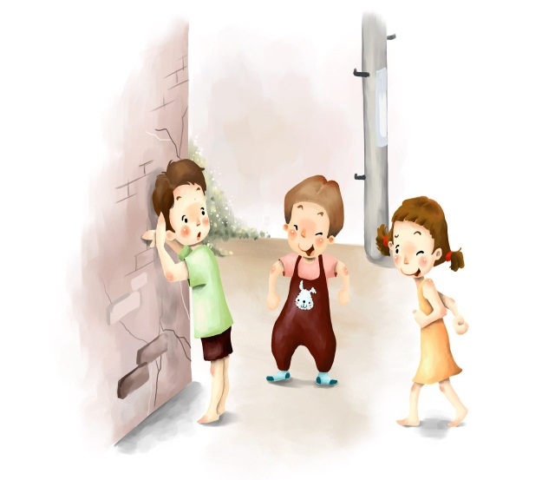

Что такое оскорбление?
Часть 1. Оскорбление, то есть унижение чести и достоинства другого лица, выраженное в неприличной форме. Самобичевание потерпевшего даже
в неприличной форме не подпадает под оскорбление.
Каким оно может быть?
Оскорбление слагается из: а) действия, унижающего честь и достоинство потерпевшего, и б) формы (способа) его проявления.
Унижение осуществляется в неприличной форме.
Унижение связано с негативной оценкой личности потерпевшего, подрывающей уважение последнего к самому себе и его престиж в глазах окружающих. Оно может быть осуществлено публично или же наедине
с потерпевшим; словом или жестом; устно или в письменной форме (записке, рисунке и т.д.); без физического контакта или будучи сопряжено с ним (например, нанесение пощечины); в присутствии или же в отсутствие потерпевшего. В последнем случае виновный действует с расчетом на то,
что его негативная оценка (как и неприличная форма ее выражения) дойдет
до потерпевшего.
В отличие от клеветы неважно, соответствуют ли сведения, сообщаемые виновным лицом, действительности. Важно, чтобы они несли в себе отрицательную оценку личности потерпевшего, обидную для последнего.
Обязательный признак объективной стороны состава - неприличная форма выражения негативной оценки, нанесения обиды. Данный признак - оценочный. Вывод о его наличии делается правоприменителем в каждом конкретном случае исходя из норм морали и сложившихся в обществе представлений. Как правило, она выражается в циничных жестах, грубых, бранных – чаще облаченных в нецензурную форму – словах и прозвищах, плевках в лицо, пощечине, непристойных изображениях потерпевшего
на бумаге, на заборах и т.д.
Оскорбление может выразиться и в физическом воздействии (пощечине, нанесении удара). Оскорбление направлено не на причинение физической боли или вреда здоровью, а на унижение достоинства и чести потерпевшего.
Потерпевшим (адресатом) во всех случаях выступает конкретное лицо. При этом не обязательно, вопреки встречающимся утверждениям, должны называться фамилии или имена, виновный их просто может не знать. Важно, что личности оскорбляемых персонифицированы, будь то одно лицо
или несколько лиц. Оскорбление совершено с момента, воспринятого потерпевшим поданного в неприличной форме оскорбительного выражения, как унижающее его честь и достоинство. Если такого восприятия
не произошло, например, потерпевший не разобрал смысл сказанного или ему не передали адресованные ему оскорбительные слова, рисунки и т.д.,
то оскорбления не будет.

Стоит сказать несколько слов об оскорблении в Интернете. Это могут быть оскорбительные высказывания в социальных сетях, в комментариях
к фотографиям, на форумах, в электронных письмах и т.д. В данном случае одним из способов фиксации доказательств может быть изготовление скриншота, т.е. снимка экрана монитора, фиксирующего содержимое интернет-страницы в конкретный момент.

Наказание за оскорбление – наложение административного штрафа на граждан в размере от 3000 до 5000 рублей.

Усвойте жизни важные уроки:
Не посвящайте людям злые строки.
Ищите в человеке лучшие черты,
Тогда и ваши не увидим мы пороки. (Розбицкая Наталья)
___________________________________________________________________

Статья 6.1.1. КоАП РФ Побои (с 15.07.2016г. введена Федеральным законом от 03.07.2016 N 326-ФЗ)

Нанесение побоев или совершение иных насильственных действий, причинивших физическую боль, но не повлекших последствий, указанных
в статье 115 Уголовного кодекса Российской Федерации (далее – УК РФ) «Умышленное причинение легкого вреда здоровью», если эти действия
не содержат уголовно наказуемого деяния.
влечет наложение административного штрафа в размере от 5000
до 30 000 рублей, либо административный арест на срок от 10 до 15 суток,
либо обязательные работы на срок от 60 до 120 часов.
Под побоями понимается многократное (два и более раза) нанесение ударов потерпевшему. Иные насильственные действия, причинившие физическую боль, могут выражаться в щипании, сечении, выкручивании рук, термическом воздействии, нанесении повреждений тупыми и острыми предметами и т.п. | 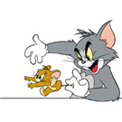
ВАЖНО! Следует отметить, что потерпевший и виновный должны являться друг другу посторонними лицами. Если субъекты - близкие родственники (супруг, супруга, родители, дети, усыновители, усыновленные (удочеренные) дети, родные братья и сестры, дедушки, бабушки, внуки) опекуны, попечители, а также лица, состоящие в свойстве с лицом, совершившим деяние, предусмотренное настоящей статьей, или лица, ведущие с ним общее хозяйство, то это уже деяние является уголовным. Нанесение побоев из хулиганских побуждений, либо по мотивам политической, идеологической, расовой, национальной или религиозной ненависти
или вражды, либо по мотивам ненависти или вражды в отношении какой-либо социальной группы также является уголовно наказуемым деянием.
За побои, совершенные лицом, подвергнутым административному наказанию, также наступает уголовная ответственность (ст.116.1. УК РФ)
___________________________________________________________________
Правонарушения в области дорожного движения (глава 12 КоАП РФ)

На двух колесах  Я качу.  Двумя педалями  Верчу.  За руль держусь,  Гляжу вперед —  Я знаю:  Скоро поворот.  Мне предсказал  Дорожный знак:  Шоссе  Спускается в овраг.  Качусь  На холостом ходу,  У пешеходов  На виду. С. Михалков | 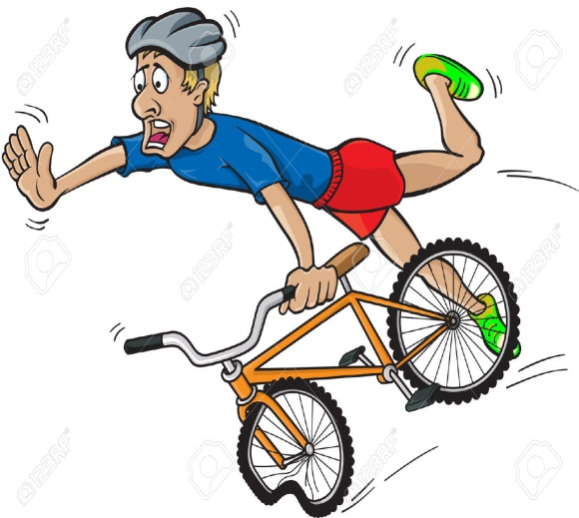
Данные правонарушения вытекают из нарушения Правил дорожного движения. Поэтому кто знает Правила и их соблюдает, тот не совершит данные правонарушения.
Часто встречающиеся правонарушения из главы 12 КоАП РФ:

Статья 12.6. КоАП РФ Нарушение правил применения ремней безопасности или мотошлемов, –
влечет наложение административного штрафа в размере 1000 рублей.

Статья 12.7. КоАП РФ Управление транспортным средством водителем, не имеющим права управления транспортным средством, –
влечет наложение административного штрафа в размере от 5000 до 15000 рублей.

Статья 12.8. КоАП РФ Управление транспортным средством водителем, находящимся в состоянии опьянения, –
влечет наложение административного штрафа в размере 30000 рублей
с лишением права управления транспортными средствами на срок от 1,5 до 2-х лет.

Статья 12.12. КоАП РФ Проезд на запрещающий сигнал светофора или на запрещающий жест регулировщика, –
влечет наложение административного штрафа в размере 1000 рублей.

Статья 12.16. КоАП РФ Несоблюдение требований, предписанных дорожными знаками или разметкой проезжей части дороги, –
влечет предупреждение или наложение административного штрафа
в размере 500 рублей.

Статья 12.18. КоАП РФ Непредоставление преимущества в движении пешеходам или иным участникам дорожного движения.
Невыполнение требования Правил дорожного движения уступить дорогу пешеходам, велосипедистам или иным участникам дорожного движения
(за исключением водителей транспортных средств), пользующимся преимуществом в движении, –
влечет наложение административного штрафа в размере от 1500 до 2500 рублей.

Статья 12.29. КоАП РФ Нарушение Правил дорожного движения пешеходом или иным лицом, участвующим в процессе дорожного движения.
Нарушение пешеходом или пассажиром транспортного средства Правил дорожного движения, –
влечет предупреждение или наложение административного штрафа
в размере 500 рублей.
В главе 12 КоАП РФ установлены большие штрафы, т.к. данные правонарушения относятся к правонарушениям, имеющим высокую степень общественной опасности.
___________________________________________________________________
Статья 20.1. КоАП РФ Мелкое хулиганство.
Если некое неприличное слово или словосочетание, во-первых,
не содержит оценки конкретной личности, во-вторых, употреблено безадресно, то речь идет не об оскорблении, а скорее о мелком хулиганстве, т.е. нарушении общественного порядка, выражающемся в явном неуважении к обществу, сопровождающемся нецензурной бранью в общественных местах, оскорбительным приставанием к гражданам, а равно уничтожением или повреждением чужого имущества.
Хулиганство - это действие одного человека или нескольких, которое нарушает общественный порядок, демонстрирует полное пренебрежение
и вызов обществу, показывает детям непростительные примеры грубости
и жестокости.
Шел из школы ученик —  Всем известный озорник.  Он хотел созорничать,  Но не знал, с чего начать.  Шли из школы две подружки —  В белых фартуках болтушки.  В сумках — книжки и тетрадки,  А в тетрадках все в порядке.  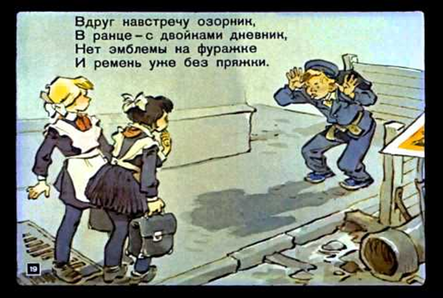 | Ни за что он их обидел  У прохожих на виду,  А потом трамвай увидел —  Прицепился на ходу.  На подножку встал ногой,  Машет в воздухе другой! С. Михалков
Такое поведение как минимум нарушает общественный порядок (установившуюся систему отношений, традиций, обычаев), нормальную жизнь общества – и очень обижает окружающих.
Если указанные действия произошли не в общественном месте,
то к ответственности за хулиганские действия нельзя привлечь.
Если хулигану еще не исполнилось 16, то пострадавшие имеют право обратиться в суд лишь с гражданским иском к его родителям с требованием выплатить моральный вред или стоимость испорченной вещи.
Следует отличать хулиганство от оскорблений, побоев, причинения вреда здоровью и т.д.
Наказание – наложение административного штрафа в размере от 500 руб. до 1000 руб. или административный арест на срок до 15 суток.
Те же действия, сопряженные с неповиновением законному требованию представителя власти либо иного лица, исполняющего обязанности по охране общественного порядка или пресекающего нарушение общественного порядка, влекут наложение административного штрафа в размере от 1000 до 2500 рублей или административный арест на срок до 15 суток
______________________________________________________

Административная ответственность предусмотрена не только КоАП РФ, но и Законом Свердловской области от 14.06.2005 № 52-ОЗ «Об административных правонарушениях на территории Свердловской области».

Статья 37 Закона Совершение действий, нарушающих тишину и покой граждан влечет наложение административного штрафа на граждан в размере от 500
до 2000 рублей.
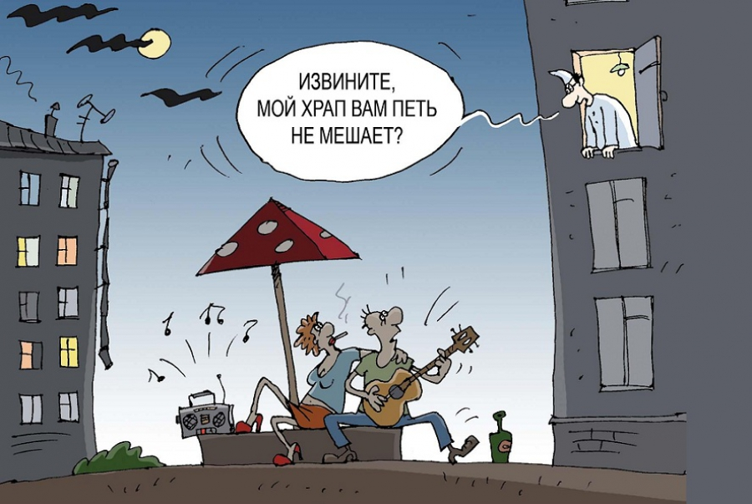

Совершение в жилых помещениях, помещениях общего пользования
в многоквартирных домах, на расстоянии ближе чем сто метров от жилых домов, зданий, в которых размещаются организации, осуществляющие деятельность в сфере образования, здравоохранения и (или) социального обслуживания граждан с круглосуточным или ночным пребыванием граждан, а также организации, оказывающие гостиничные услуги, действий, нарушающих тишину и покой граждан, в том числе использование пиротехнических изделий, производство ремонтных и строительных работ, сопровождаемых шумом (за исключением действий, связанных с проведением аварийно-спасательных работ и других неотложных работ, необходимых
для обеспечения безопасности граждан либо обеспечения нормального функционирования объектов жизнедеятельности населения, а также работ, приостановка которых невозможна по производственно-техническим условиям), в период с 23.00 до 8.00 часов по местному времени,
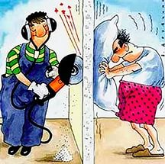
а равно производство ремонтных и строительных работ, сопровождаемых шумом (за исключением действий, связанных с проведением аварийно-спасательных работ и других неотложных работ, необходимых
для обеспечения безопасности граждан либо обеспечения нормального функционирования объектов жизнедеятельности населения, а также работ, приостановка которых невозможна по производственно-техническим условиям), в пятницу, субботу, воскресенье и нерабочие праздничные дни
в период с восемнадцати до одиннадцати часов по местному времени.

__________________________________________________________________________

Статья 21. Закона Безбилетный проезд

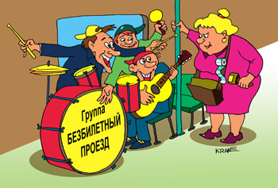
Безбилетный проезд, то есть проезд без оплаты лицами, не имеющими права на бесплатный проезд, автомобильным и городским наземным электрическим транспортом общего пользования в городском сообщении или автомобильным транспортом общего пользования в пригородном сообщении,
влечет наложение административного штрафа в размере 100 рублей.

ВАЖНО! Когда несовершеннолетний совершает проступки, правонарушения, неблагоприятные последствия наступают не только для него самого, но и для его родителей (опекунов, попечителей).

ст.5.35. КоАП РФ Неисполнение родителями или иными законными представителями несовершеннолетних обязанностей по содержанию и воспитанию несовершеннолетних, –
влечет для родителей предупреждение или наложение административного штрафа в размере от 100 до 500 рублей.
Разве что-то есть на свете,  Что надолго можно скрыть?  Пятиклассник Рыбкин Петя  Потихоньку стал курить.  У парнишки к сигаретам  Так и тянется рука.  Отстает по всем предметам,  Не узнать ученика! (С. Михалков) | 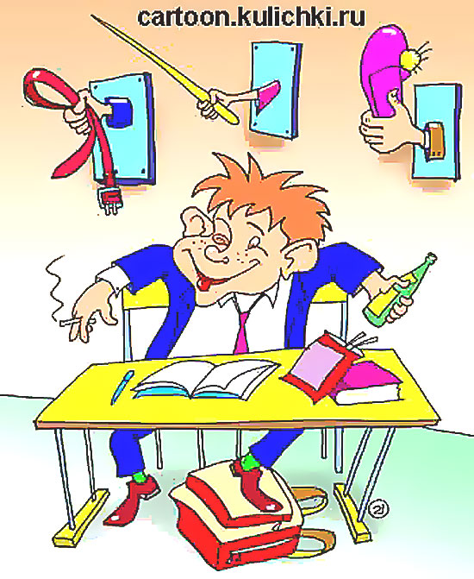

__________________________________________________________________________
Примерная памятка «как не допустить правонарушение»
- Веди себя так, как хочешь, чтобы относились к тебе.
- Организация свободного времени отдыха (посещение кружков, секций, занятие любимым делом).
- Не общаться с сомнительными компаниями.
- Если что-то произошло обязательно рассказать об этом взрослым.
- Помнить, что за все свои поступки всегда будет ответственность.
Ведь раб не тот, кто стонет под кнутом,
Не тот отшельник, кто по воле неба
Живет в уединении глухом,
И нищ не тот, кто просит корку хлеба.
Но тот и раб, и нищ, и одинок,
Кто в жизни выбрал спутником порок.
(Лопе де Вега)

